Die „Margarita Philosophica“ des Kartäusermönchs Gregor Reisch
Inhalt
Eine Perle des Wissens 2
Einführung in die Moralphilosophie (Lib. XII, Cap. 2) 4
Was ist Tugend? (Lib. XII, Cap. 3) 5

Eine Perle des Wissens

Der Kartäusermönch Gregor Reisch (1467–1525), der im Jahr 1489 sein Studium an der gut 30 Jahre zuvor neu gegründeten Universität Freiburg im Breisgau abschloss, unterhielt enge Kontakte zu bedeutenden Intellektuellen seiner Zeit wie zum Beispiel dem Humanisten Erasmus von Rotterdam. Im Jahr 1503 veröffentlichte Reisch das einflussreiche Werk Margarita Philosophica (Perle der Philosophie), das in Form einer Enzyklopädie das gesamte mittelalterliche Wissen zusammenfasste. Weil es sich Reisch zur Aufgabe gemacht hatte, ein leicht verständliches Lehrbuch als Kompendium des universitären Wissens zu schreiben, folgt der Aufbau der Margarita Philosophica dem Kanon der damaligen Studienfächer: In den Büchern 1–7 werden zunächst die Sieben freien Künste (septem artes liberales) behandelt, die aus dem Trivium der Fächer Grammatik, Logik und Rhetorik (Bücher 1–3) und dem Quadrivium der Fächer Arithmetik, Musik, Geometrie und Astronomie (Bücher 4–7) bestehen. Den Abschluss des weit verbreiteten Handbuchs bildet ein Abschnitt über naturphilosophische Fragen (Bücher 8–9), die menschliche Seele (Bücher 10–11) und die Moralphilosophie (Buch 12). Der Text wird bereits in der ersten Ausgabe, die 1503 von dem Straßburger Johann Schott gedruckt wurde, durch großflächige Illustrationen und einen hilfreichen Index ergänzt, der ein schnelles Nachschlagen ermöglichte.

Arbeitsauftrag I:
- Der Holzschnitt auf der folgenden Seite stellt die erste gedruckte Abbildung einer bestimmten Stadt dar. Kannst du sie erkennen?
- Die Margarita Philosophica gehört zu den frühesten Nachschlagewerken. Schaue dir die Beispielseite aus Buch IX genau an und arbeite Gemeinsamkeiten und Unterschiede mit modernen Enzyklopädien heraus!
Titelblatt der Erstausgabe
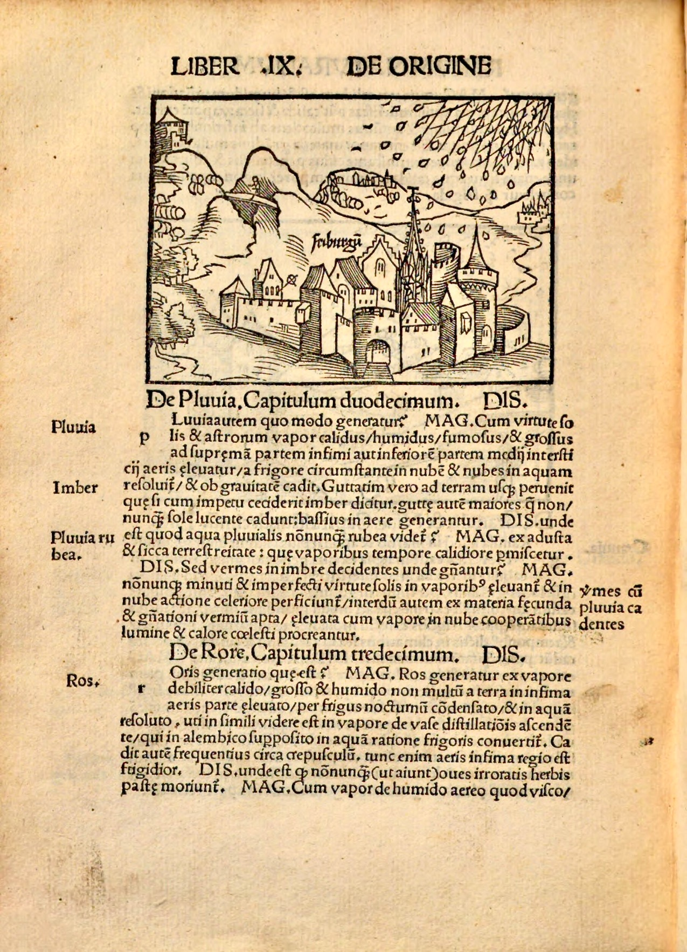

Einführung in die Moralphilosophie (Lib. XII, Cap. 2)
Im zwölften Buch seiner Enzyklopädie, die als Lehrgespräch zwischen einem Schüler und einem Lehrer gestaltet ist, gibt Gregor Reisch eine Einführung in das Gebiet der Moralphilosophie. Dabei kommt er auch auf die Gründe zu sprechen, die Menschen zu einem tugendhaften Verhalten anspornen.
Magister: Philosophiae pars, quam moralem dicunt, humanorum actuum regimen¹ pandit² , virtutum et vitiorum oppositorum rationes explicat³ et, in quo demum hominis felicitas consistere possit, perquirit⁴. Hanc in Ethicam, Politicam, Oeconomicam et Monasticam⁵ dividunt. Ethica de virtutibus, vitiis et felicitate hominis disserit⁶. Politica regimen multitudinis regni vel civitatis. Oeconomica unius familiae, aut domus. Monastica privati hominis gubernationem edocet⁷. […]  Omnes enim, qui vel multitudinis vel domus vel sui ipsius curam gerunt, callem⁸ virtutum ambulandum pollicationibus⁹ et exhortationibus procurant¹⁰. Quis enim (inquit Iuvenalis satyra quarta) virtutem amplectitur¹¹ ipsam, praemia si tollas? Viam autem vitiorum legibus multiplicibus cohibent¹², et necessario quidem: Nam omnis aetas ab adolescentia prona¹³ est ad malum. […]  Multi autem non amore virtutis, sed timore poenae declinant¹⁴: pauciores vero animi sui passiones, ne in vitia consurgant¹⁵, virtutibus cohercere¹⁶ student. Nam ut in epistolis testatur Horatius:  Oderunt peccare boni virtutis amore. Oderunt peccare mali formidine¹⁷ poenae. | ¹regimen, -inis, n: Lenkung, Steuerung  ²pandere: eröffnen  ³explicāre: darlegen, ausführen  ⁴perquīrere: untersuchen, erforschen  ⁵monasticus: hier: das Privatleben  betreffend  ⁶disserere: erörtern, sprechen über  ⁷(e)docēre: belehren  ⁸callis, is, m/f: der Pfad  ⁹pollicatio, -nis, f: die Versprechung  ¹⁰prōcūrāre: Sorge tragen  ¹¹amplectī: umfassen, sich widmen  ¹²cohibēre: zurückhalten, abhalten von  ¹³prōnus, a, um: geneigt  ¹⁴dēclināre: sich fernhalten, etw. meiden  ¹⁵cōnsurgere: sich erheben, ausbrechen  ¹⁶co(h)ercēre: bändigen  ¹⁷formīdō, -inis, f: Angst |  | Hinweise  Ergänze: Politica […] disserit. Oeconomica gubernationem […] edocet.  callem […] ambulandum: prädikativ gebrauchtes Gerundiv  Übersetze: procurant, ut homines callem […] ambulent.  necessario: Adv. notwendigerweise,  aus gutem Grund  Ergänze: malum declinant.  vgl. Horaz epis. 1, 16, 52
Zitiert nach: Gregor Reisch, Margarita Philosophica (Freiburg 1503)

Was ist Tugend? (Lib. XII, Cap. 3)
Im fingierten Lehrgespräch wird vom lerneifrigen Schüler die entscheidende Frage gestellt, was Tugend eigentlich ist. In seiner ausführlichen Antwort nimmt der Lehrer auf Überlegungen früherer Philosophen wie die Definition von Tugend des Kirchenvaters Augustinus Bezug und stellt die Grundzüge eines tugendhaften Verhaltens dar.
Discipulus: In ordine¹ autem ad actum² qualiter virtus definitur?  Magister: Virtus est, quae bonum facit habentem et opus eius bonum reddit. Utramvis autem, et quae principium et quae actum explicat³, Augustinus in libro De libero arbitrio⁴ in unam complectitur⁵, cum ait:  Virtus est bona qualitas mentis, qua recte vivitur, qua nemo male utitur, quam deus in nobis sine nobis operatur⁶. Virtus est qualitas, non omnis sed bona et habitus⁷, et non corporis sed mentis. […]  Quemadmodum autem una hirundo⁸ non facit ver⁹ nec dies una calida¹⁰ aestatem, sic nec operatio una bona virtutem et mala vitium. Ex actibus autem frequenter reiteratis¹¹ generantur habitus et quidem tales quales sunt actus. […]  Nam Tullio testatur¹² ingeniis nostris innata sunt semina virtutum, quae si adolescere¹³ liceret, ipsa nos ad beatam vitam natura perduceret. | ¹in ordine: hier ≈ dagegen  ²āctus ūs, m: Handeln  ³explicāre: erklären  ⁴arbitrium -ī, n: Wahlentscheidung, Wille  ⁵complectī: umfassen, erfassen  ⁶operārī: bewirken, verursachen  ⁷habitus -ūs, m: Haltung  ⁸hirundō, -inis, f: Schwalbe  ⁹vēr vēris, n: Frühling  ¹⁰calidus, a, um: warm  ¹¹reiterāre: wiederhohlen  ¹²testārī: bezeugen  ¹³adolēscēre: heranwachsen | Hinweise  utramvis: (jede von) beiden; gemeint sind die im Satz zuvor genannten Definitionen von Tugend, die in einem Einschub (et quae […]) nochmals benannt werden  Beachte: uti, utor + Abl.  Definition von Petrus Lombardus nach Aug. De lib. arb. 2, 19, 50  quemadmodum: wie  Ergänze: sic nec […] facit.  M. Tullio Cicero (vgl. Tucs. 3, 1, 2)  Verschränkter Relativsatz: si [ea] adolescere liceret, […]

Zitiert nach: Gregor Reisch, Margarita Philosophica (Freiburg 1503)

Lösungshinweise
Arbeitsauftrag I: 1) Freiburg 2) Gemeinsamkeiten: Kapitelbeschriftung, Marginalien, Illustrationen, kompakte Darstellung von Wissen | Unterschiede: Dialogform, fehlende Seitenzahlen, Bucheinteilung, Schriftbild (Ligaturen)

Didaktische Hinweise:

Die Beschäftigung mit Gregor Reischs Enzyklopädie bietet sich in vielerlei Hinsicht an, um im Unterricht behandelte Konzepte zu vertiefen und die Weiterentwicklung und Fortführung von Vorstellungen anhand eines Lehrbuches zu zeigen, welches das an mittelalterlichen Universitäten unterrichtete Wissen zusammenfasst und in verständlicher Form darstellt. Die hier vorgestellten Texte eignen sich als Exkurs zur Diskussion über den Tugend-Begriff nach der vorausgegangenen Behandlung antiker philosophischer Schriften. Durch die Wahl der traditionsreichen Form des Dialoges, die Gregor Reisch in seiner Enzyklopädie wählt, bieten sich insbesondere antike philosophische Dialoge wie die im Text „Was ist Tugend?“ zitierten Tusculanae Disputationes Ciceros oder Texte, die den Lehrgegenstand und die Einteilung der Philosophie behandeln wie Senecas Epistulae Morales (Epist. Mor. XIV. 89, 9-17), als Vergleichstexte an.
Zu den Textstellen fehlen noch Arbeitsaufträge. [Stand 03.12.2022]

Hashtags, unter denen das Material auf der digitalen Plattform (Wiki) eingefügt und gefunden werden kann:
#Gregor Reisch
#Margarita Philosophica
#16. Jahrhundert
#Enzyklopädie
#Philosophie
#Dialogform
#Tugend
#Rezeptionsgeschichte
#Wissenschaftsgeschichte
# Oberstufe
# CC BY-NC

Abbildungsnachweise

Abb. 1: Titelblatt der Margarita Philosophica (CC BY-SA 4.0, https://commons.wikimedia.org/wiki/File:G._Reisch,_Margarita_philosophica_Wellcome_L0025814.jpg)
Abb. 2: aus Gregor Reisch, Margarita Philosophica (Schott 1504, Bayrische Staatsbibliothek, https://www.digitale-sammlungen.de/en/view/bsb11221095?page=436,437)

Musterübersetzung:

Einführung in die Moralphilosophie

Der Teil der Philosophie, den man als Moral bezeichnet, eröffnet die Lenkung menschlichen Handelns, legt die Wesenszüge der Tugenden und der ihnen entgegengesetzten Verfehlungen dar und untersucht, worin schließlich das Glück des Menschen besteht. Man unterteilt in die ethische, politische, ökonomische und die das Privatleben betreffende Philosophie. Die Ethik erörtert die Tugenden, Verfehlungen und das menschliche Glück. Die Politik behandelt die Steuerung einer Menge in einem Königreich oder Staat, die Ökonomie die Steuerung der eigenen Familie oder des Haushalts. Der Teil, der sich mit dem Privatleben beschäftigt, belehrt über die Steuerung einer Privatperson.
Alle nämlich, die für eine Menge, eine Hausgemeinschaft oder auch nur sich selbst Sorge tragen, sorgen sich durch Versprechungen und Aufforderungen, dass man den Pfad der Tugenden geht. Wer nämlich bemüht sich – wie Juvenal in der vierten Satire sagt – um die Tugend selbst, wenn du die Belohnungen wegnimmst? Den Weg der Verfehlungen aber verschließt man durch vielfache Gesetze, und zwar aus gutem Grund. Denn jedes Lebensalter ist von Jugend an zum Schlechten geneigt. Viele aber meiden die Schlechtigkeit nicht aus Liebe zur Tugend, sondern aus Furcht vor Bestrafung. Wenigere bemühen sich jedoch die Leidenschaften ihrer Seele durch Tugenden zu bändigen, damit diese sich nicht zu Lastern erheben. Denn wie Horaz in den Episteln bezeugt – Es hassen zu sündigen Gute aus Liebe zur Tugend. Es hassen zu sündigen Schlechte aus Angst vor Bestrafung.

Was ist Tugend?

Dis. Wie aber wird dagegen tugendhaftes Verhalten im Handeln definiert? Mag. Tugend ist, was den, der sie besitzt, und die von ihm geleistete Arbeit gut macht. Beide Tugenddefinitionen aber, sowohl die, welche die Voraussetzung erklärt, als auch die, welche das Handeln erklärt, erfasst Augustinus in seinem Buch über den freien Willen in einer einzigen, wenn er sagt: Tugend ist eine gute Beschaffenheit des Geistes, durch die man rechtschaffen lebt, die niemand falsch anwendet und die Gott in uns ohne unser Zutun bewirkt. Tugend ist eine Eigenschaft, nicht jede, sondern eine gute sowie eine Haltung, nicht des Körpers, sondern des Geistes. Wie aber eine Schwalbe noch keinen Frühling macht und ein heißer Tag noch keinen Sommer, so macht ein gutes Werk noch keine Tugend und eine schlechte Tat noch keine Verfehlung. Aus häufig wiederholten Handlungen entstehen Gewohnheiten, und zwar solch, wie die Handlungen sind. […] Denn Cicero bezeugt, dass unserem Verstand die Samen der Tugenden eingeboren sind; wenn es diesen erlaubt wäre, heranzuwachsen, würde uns die Natur selbst zum glücklichen Leben hinführen.

